

UNIVERSIDAD CATOLICA DEL NORTE

FACULTAD DE INGENIERÍA Y CIENCIAS GEOLÓGICAS

DEPARTAMENTO DE INGENIERÍA DE SISTEMAS Y COMPUTACIÓN  
  
  
  
  
  
 **MEJORAMIENTO DEL SISTEMA DE NO CONFORMIDAD DEL CENTRO DE SERVICIO DE ANTOFAGASTA DE FINNING**

**FERNANDO ARTURO AGUIRRE MIRIC**

Profesor Guía: **Mg. ALDO ANDRES QUELOPANA RETAMAL**

Guía Empresa: **Ing. VICTOR ALVAREZ CELEDON**

Antofagasta, Chile  
2018

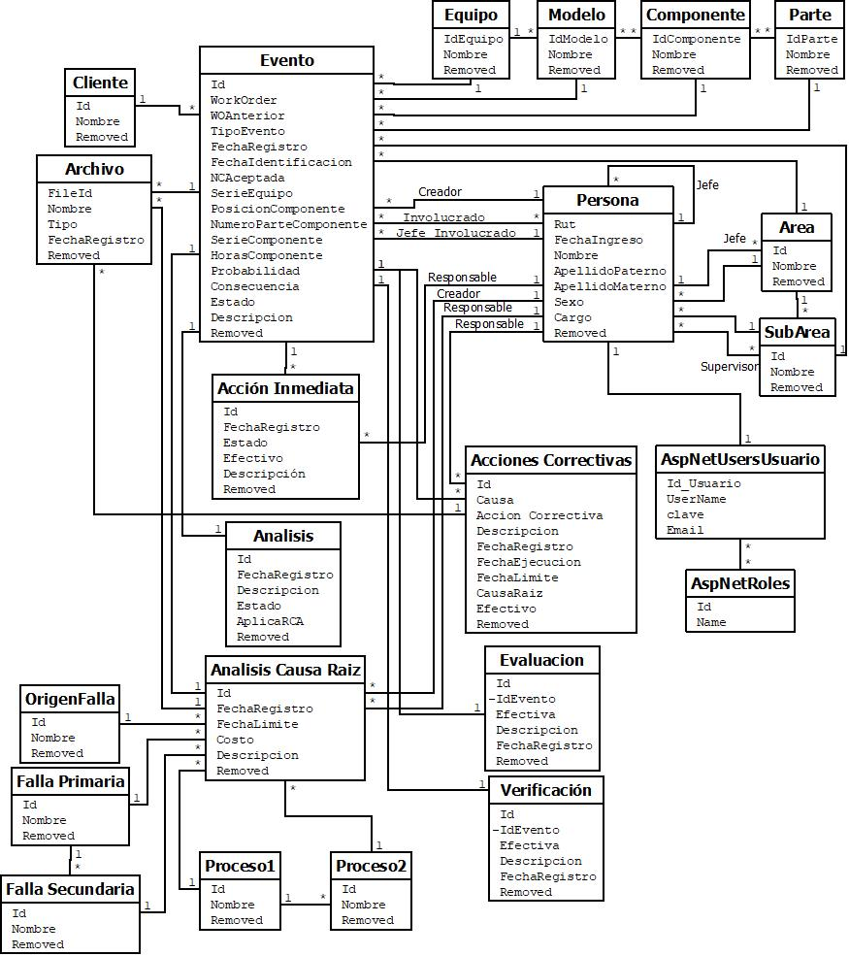

Figura 3: Modelo de Dominio

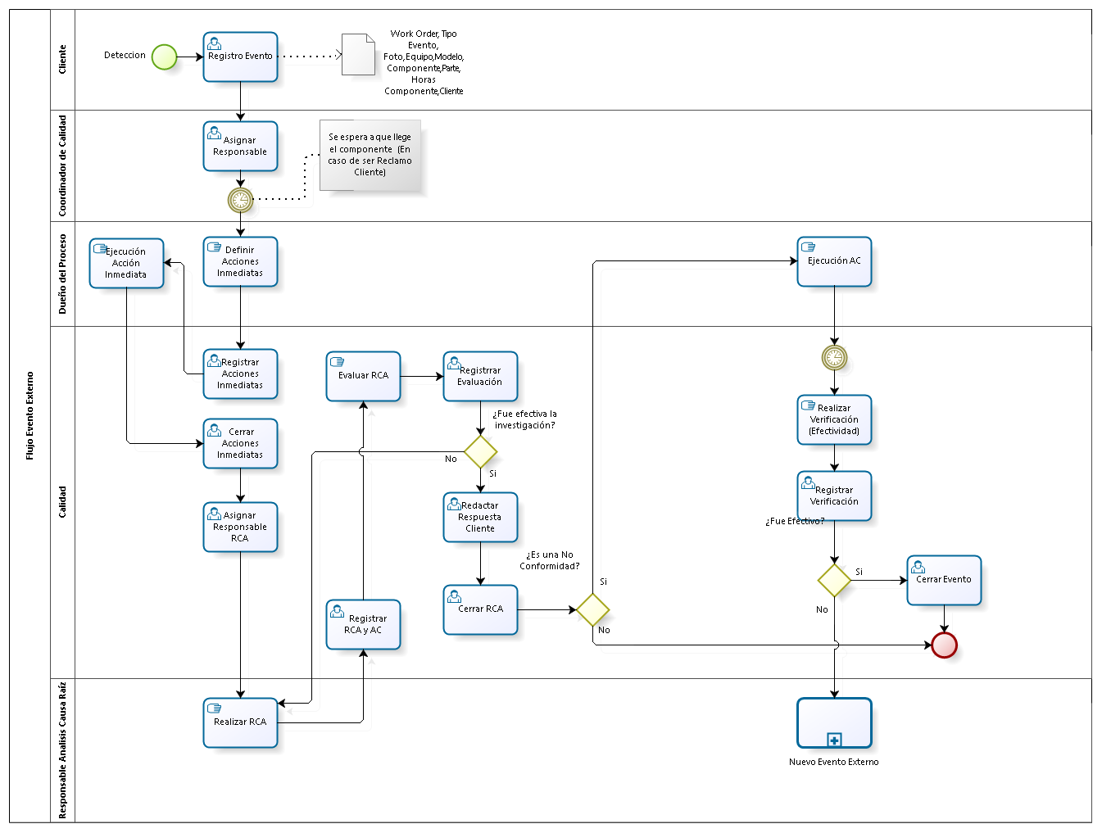

Figura 1: Modelo As-Is

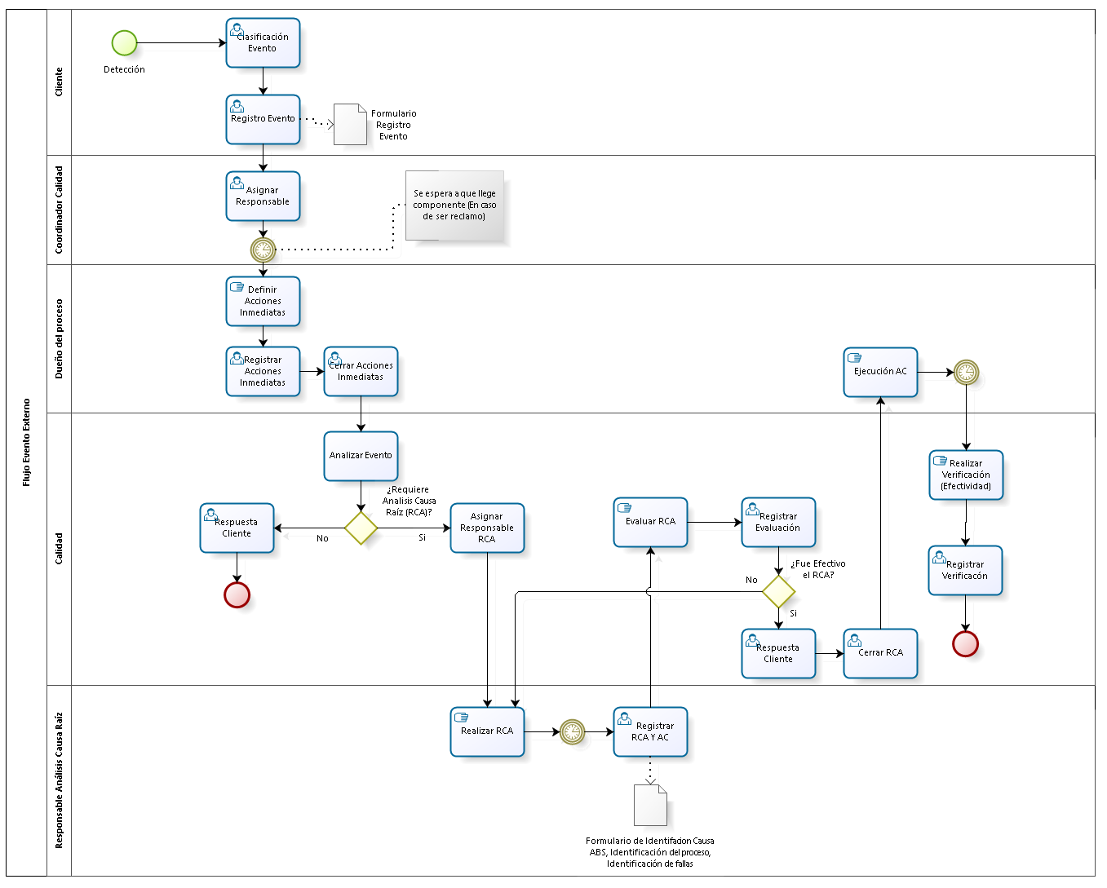

Figura 2: Modelo To-Be